Einwilligungs·erklärung

Die Polizei braucht Infos über Sie.
Diese Infos heißen auch: personen·bezogene Daten.
Personen·bezogene Daten passen zu einer Person.
Die Polizei soll diese Infos von der Bewährungs·hilfe bekommen.
Dafür muss die Bewährungs·hilfe Daten weitergeben.
Das geht nur mit Ihrer Zustimmung.
Sie können auch Nein sagen und ablehnen.
Dafür ist diese Einwilligungs-Erklärung.
Einwilligung ist ein anderes Wort für Zustimmung.

Bitte lesen Sie zuerst den Text:
Hinweise zur Einwilligungs-Erklärung.

Haben Sie die Hinweise nicht verstanden?

Dann unterschreiben Sie noch nicht.
Fragen Sie nach.
Zum Beispiel bei Ihrem Betreuer oder Bewährungs·helfer.

Haben Sie die Hinweise verstanden?
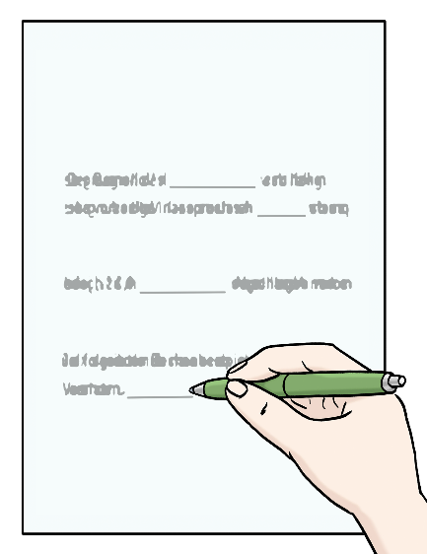
Dann füllen Sie diese Infos aus:
Nachname: _______________________
Geburts-Name: _______________________
Vorname: _______________________
Geburts-Datum: _______________________
Geburts-Ort: _______________________
Wohnort Straße: _______________________
Postleitzahl und Ort: _____________________

Einwilligung zur Weitergabe von Daten

Mit Ihrer Unterschrift bestätigen Sie:
- Sie haben die Hinweise zur Einwilligungs·erklärung gelesen.
- Sie haben die Hinweise verstanden.
- Der Bewährungs·helfer oder die darf Ihre Infos weitergeben.
- Er darf die Infos der Polizei in Schleswig-Holstein geben.
- Die Polizei darf die Infos für ihre Arbeit nutzen.
Sie bestätigen auch:
Sie haben verstanden, dass ihre Infos in eine besondere Datei kommen können.
Es ist eine Datei über verurteilte Sexual·straftäter.
Dort werden die Infos länger gespeichert.
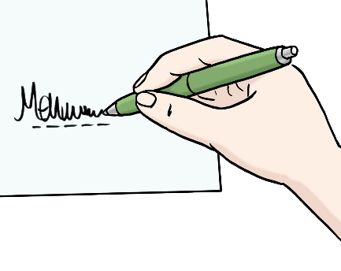
Kiel, Datum _______________________
Ihre Unterschrift ___________________
Unterschrift des Bewährungs·helfers
______________________

Hinweise zur Einwilligungs·erklärung

In diesem Text stehen Hinweise zu einer Einwilligungs·erklärung.
Es geht um personenbezogene Daten von verurteilten Sexual·straftätern.
Diese Daten sollen weitergegeben werden.
Zum Beispiel an die Polizei in Schleswig-Holstein.

Dieser Text gibt Ihnen wichtige Infos zur Einwilligungs·erklärung.
Lesen Sie diesen Text gut durch.
Füllen Sie erst danach die Einwilligungs·erklärung aus.

Worum geht es in der Einwilligungs·erklärung?
In der Einwilligungs·erklärung geht es um Ihre Infos.
Zum Beispiel:
Ihre Adresse
Ihr Geburts-Datum
Diese Infos heißen personen-bezogene Daten.

Sie wurden für eine Sexual·straftat verurteilt.
Die Polizei braucht deshalb Ihre Infos.
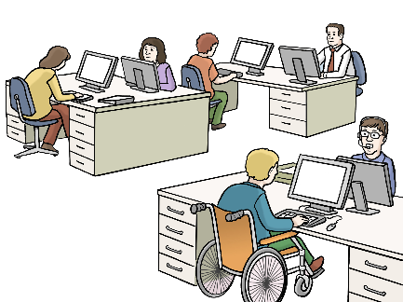
Die höchste Polizei-Behörde in Schleswig-Holstein heißt:
Landes-Kriminalamt.
Das kurze Wort dafür ist LKA.
Das LKA in Kiel muss überprüfen:
Halten Sie sich an die Gesetze?
Oder begehen Sie noch eine Sexual·straftat?
Dazu braucht das LKA Ihre Infos.

Für die Infos über Sexual-Straftäter gibt es Regeln.

Diese Regeln gelten seit Oktober 2008.
Diese Ministerien haben die Regeln festgelegt:
- Das Ministerium für Justiz, Arbeit und Europa
- Das Innen-Ministerium
- Das Ministerium für Soziales, Gesundheit, Familie, Jugend und Senioren
Die Ministerien sind für Schleswig-Holstein zuständig.

Die wichtigsten Regeln
Das LKA soll Ihre persönlichen Infos bekommen.
Wer soll dem LKA die Infos geben?
- Gerichte
- Staats·anwaltschaften
- Justiz·vollzugs·behörden
Das sind Ämter für Gefängnisse.
- Ihr Bewährungs·helfer

Für den Bewährungs·helfer gilt:

Er darf die Infos nur im Notfall weitergeben.
Das Fachwort dafür ist: Notstands·lage.
Ohne Notstands·lage gilt:
Der Bewährungs·helfer braucht Ihre Zustimmung.
Sonst darf er Ihre Infos nicht weitergeben.
Dafür ist die Einwilligungs·erklärung.
Sie müssen die Einwilligungs·erklärung nicht ausfüllen.
Das LKA bekommt die Infos aber trotzdem.
Auch wenn Sie nicht zustimmen.
Es bekommt die Infos dann vom Gericht.
Mit Ihrer Einwilligung geht es aber schneller.

Für das LKA gilt:
Das LKA darf Ihre Infos speichern.
Es darf die Infos nur zur Gefahren·abwehr nutzen.
Gefahren·abwehr heißt:
Das LKA verhindert neue Straftaten.

Ihre Bewährungs-Zeit endet?
Dann muss das LKA die Infos über Sie löschen.
Manchmal gelten besondere Regeln.
Dafür gibt es bestimmte Voraussetzungen.
Dann kommen Ihre Infos in eine besondere Datei.
Das ist eine Datei für verurteilte Sexual·straftäter.
Dort werden die Infos länger gespeichert.

Gesetzliche Grundlagen

Regeln stehen in Gesetzen.
Sie können die Gesetze lesen.
Die Gesetze sind in schwerer Sprache.
Sie müssen die Gesetze nicht lesen.

Um welche Straftaten geht es genau?
Das steht im Straf·gesetzbuch:
In diesen Paragrafen:
174 bis 174c, 176 bis180 und 182
sowie 211 und 212
sowie 323a

Um welche personen·bezogenen Daten geht es?
Das steht in Paragraf 2 Abschnitt 1 Landes·datenschutz·gesetz

Was ist eine Notstands-Lage?
Das steht in Paragraf 34 Strafgesetzbuch.

Der Text in Leichter Sprache ist von
André Delor

Institut für Leichte Sprache
Lebenshilfe Schleswig-Holstein e.V.
Kehdenstraße 2-10
24103 Kiel
Der Text wurde von der Prüfgruppe des
Instituts für Leichte Sprache Lebenshilfe S-H geprüft.
Diese Prüfenden haben dabei mitgeholfen:

Die Bilder im Text sind von:
Lebenshilfe für
Menschen mit geistiger Behinderung Bremen e.V.
Illustrator Stefan Albers, Atelier Fleetinsel, 2013

© European Easy-to-Read Logo: Inclusion Europe. Mehr Informationen im Internet unter: Internetseite von Inclusion Europe

